製品別比較表（標準品との比較）
 | 後発品 |  | 標準品
商品名 | セチリジン塩酸塩錠5mg「NP」 |  | ジルテック錠5
販売会社名 | ニプロ株式会社
規格「一般名」 | 1錠中 「日本薬局方 セチリジン塩酸塩」 5mg含有
薬効分類 | 持続性選択H₁受容体拮抗・アレルギー性疾患治療剤
薬 価 | 12.10円／錠 |  | 57.00円／錠
1錠薬価差 | 44.90円
効能･効果 | 〔成人〕  アレルギー性鼻炎、蕁麻疹、湿疹・皮膚炎、痒疹、皮膚そう痒症  〔小児〕  アレルギー性鼻炎、蕁麻疹、皮膚疾患（湿疹・皮膚炎、皮膚そう痒症）に伴うそう痒  【標準品と同じ】
用法･用量 | 〔成人〕通常、成人にはセチリジン塩酸塩として1回10mgを1日1回、就寝前に経口投与する。  なお、年齢、症状により適宜増減するが、最高投与量は1日20mgとする。  〔小児〕通常、7歳以上15歳未満の小児にはセチリジン塩酸塩として1回5mgを1日2回、  朝食後及び就寝前に経口投与する。  【標準品と同じ】
添加物 | 乳糖水和物、結晶セルロース、低置換度ヒドロキシプロピルセルロース、含水二酸化ケイ素、ステアリン酸マグネシウム、ヒプロメロース、マクロゴール、酸化チタン、カルナウバロウ |  | 乳糖水和物、結晶セルロース、軽質無水ケイ酸、ステアリン酸マグネシウム、ヒプロメロース、酸化チタン、マクロゴール400
規制区分  貯 法 | 室温保存 3年 |  | 室温保存 3年
製 剤 | 商品名 | 外 観 （重量，直径，厚さ） |  | 性 状 | 識別ｺｰﾄﾞ
製 剤 | セチリジン  塩酸塩錠  5mg「NP」 | 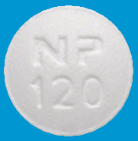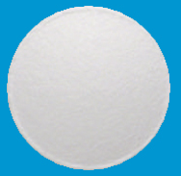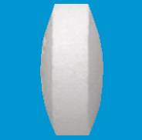  88mg 6.1mm 2.9mm |  | 白色の  フィルムコーティング錠 | NP-120
製 剤 | 標準品 5mg | 約88mg 約6mm 約3mm |  | 白色  フィルムコート錠
薬物動態  (生物学的  同等性) | 溶出試験  試験液：pH1.2、4.0、6.8、水で実施。 |  | 血中濃度比較試験  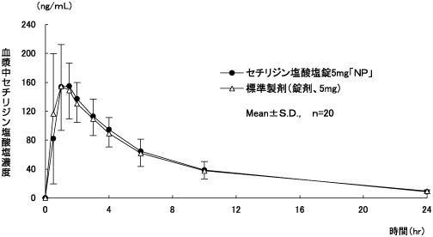  クロスオーバー法により各1錠を単回経口投与し、生物学的に同等と判定された。
備考
担当者、連絡先

